“Київський фаховий коледж зв’язку”

Циклова комісія комп’ютерної та програмної інженерії

**ЗВІТ ПО ВИКОНАННЮ**

**ЛАБОРАТОРНОЇ РОБОТИ №7**

з дисципліни: «Операційні системи»

**Тема: «Створення скриптових сценаріїв та визначення апаратної конфігурації системи»**

Виконали студенти

групи РПЗ-23б

Команда:BooblikTeam

Михальов В.

Мірошніченко А.

Перевірила викладач

Сушанова В.С.

Київ 2025

**Тема: “Створення скриптових сценаріїв та визначення апаратної конфігурації системи”**

**Мета роботи:**

1. Отримання практичних навиків роботи з командною оболонкою Bash.
2. Знайомство знайомство з базовими діями при роботі зі скриптовими сценаріями.

**Матеріальне забезпечення занять:**

1. ЕОМ типу IBM PC.

2. ОС сімейства Windows та віртуальна машина Virtual Box (Oracle).

3. ОС GNU/Linux (будь-який дистрибутив).

4. Сайт мережевої академії Cisco netacad.com та його онлайн курси по Linux

**Короткі теоретичні відомості:**

**Shell Scripts in a Nutshell**

A shell script is a file of executable commands that has been stored in a text file. When the file is run, each command is executed. Shell scripts have access to all the commands of the shell, including logic. A script can therefore test for the presence of a file or look for particular output and change its behavior accordingly. You can build scripts to automate repetitive parts of your work, which frees your time and ensures consistency each time you use the script. For instance, if you run the same five commands every day, you can turn them into a shell script that reduces your work to one command.

A script can be as simple as one command:

*echo "Hello, World!"*

The script, *test.sh*, consists of just one line that prints the string Hello, World! to the console.

Running a script can be done either by passing it as an argument to your shell or by running it directly:

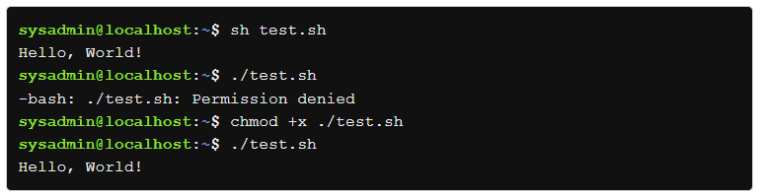

In the example above, first, the script is run as an argument to the shell. Next, the script is run directly from the shell. It is rare to have the current directory in the binary search path *$PATH* so the name is prefixed with *./* to indicate that it should be run out of the current directory.

The error Permission denied means that the script has not been marked as executable. A quick *chmod* later and the script works. *chmod* is used to change the permissions of a file, which will be explained in detail in a later chapter.

There are various shells with their own language syntax. Therefore, more complicated scripts will indicate a particular shell by specifying the absolute path to the interpreter as the first line, prefixed by *#!* as shown:

*#!/bin/sh*

*echo "Hello, World!"*

or

*#!/bin/bash*

*echo "Hello, World!"*

The two characters *#!* are traditionally called the hash and the bang respectively, which leads to the shortened form of “shebang” when they’re used at the beginning of a script.

Incidentally, the shebang (or crunchbang) is used for traditional shell scripts and other text-based languages like Perl, Ruby, and Python. Any text file marked as executable will be run under the interpreter specified in the first line as long as the script is run directly. If the script is invoked directly as an argument to an interpreter, such as sh script or bash script, the given shell will be used no matter what’s in the shebang line.

**Editing Shell Scripts**

UNIX has many text editors. The merits of one over the other are often hotly debated. Two are specifically mentioned in the LPI Essentials syllabus: The GNU nano editor is a very simple editor well suited to editing small text files. The Visual Editor, vi, or its newer version, VI improved (*vim*), is a remarkably powerful editor but has a steep learning curve. We’ll focus on nano.

Type *nano* test.sh and you’ll see a screen similar to this:

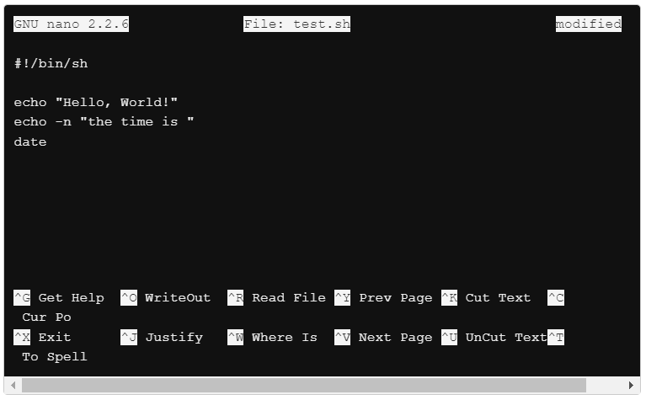

The *nano* editor has few features to get you on your way. You simply type with your keyboard, using the arrow keys to move around and the delete/backspace button to delete text. Along the bottom of the screen you can see some commands available to you, which are context-sensitive and change depending on what you’re doing. If you’re directly on the Linux machine itself, as opposed to connecting over the network, you can also use the mouse to move the cursor and highlight text.

To get familiar with the editor, start typing out a simple shell script while inside *nano*:

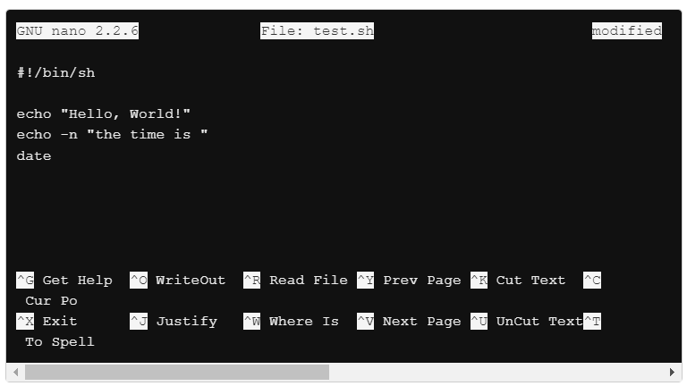

Note that the bottom-left option is *^X Exit* which means “press control and X to exit”. Press Ctrl and X together and the bottom will change:

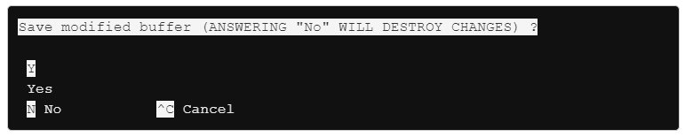

At this point, you can exit the program without saving by pressing the ***N*** key, or save first by pressing ***Y*** to save. The default is to save the file with the current file name. You can press the ***Enter*** key to save and exit.

You will be back at the shell prompt after saving. Return to the editor. This time press ***Ctrl*** and ***O*** together to save your work without exiting the editor. The prompts are largely the same, except that you’re back in the editor.

This time use the arrow keys to move your cursor to the line that has "The time is”. Press ***Ctrl***  and ***K*** twice to cut the last two lines to the copy buffer. Move your cursor to the remaining line and press ***Ctrl***  and ***U*** once to paste the copy buffer to the current position. This makes the script echo the current time before greeting you and saved you needing to re-type the lines.

Other helpful commands you might need are:

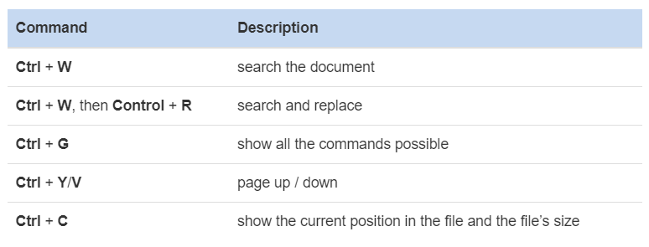

**Scripting Basics**

You got your first taste of scripting earlier in this chapter where we introduced a very basic script that ran a single command. The script started with the shebang (or hashbang) line, telling Linux that */bin/bash* (which is Bash) is to be used to execute the script.

Other than running commands, there are 3 topics you must become familiar with:

* Variables, which hold temporary information in the script
* Conditionals, which let you do different things based on tests you write
* Loops, which let you do the same thing over and over.

**(Мірошніченко А.)**

**Завдання для попередньої підготовки:**

1. *Прочитайте короткі теоретичні відомості до лабораторної роботи та зробіть невеликий словник базових англійських термінів з питань призначення команд та їх параметрів.
2. Вивчіть матеріали онлайн-курсу академії Cisco “NDG Linux Essentials”:

* Chapter 11 - Basic Scripting
* Chapter 12 - Understanding Computer Hardware

1. Пройдіть тестування у курсі NDG Linux Essentials за такими темами:

* Chapter 11 Exam
* Chapter 12 Exam

1. На базі розглянутого матеріалу дайте відповіді на наступні питання:
   1. *Охарактеризуйте поняття скриптового сценарію у командній оболонці.

.exe file that contains a sequence of commands that are executed by the command line interpreter.

* 1. *Яким чином створюються та редагуються скрипти, що треба зробити щоб запустити скрипт?

You can create a script using the following steps:

open a text editor, such as nano or vim.

create a new file, such as script.sh.

And edit it using:

nano script.sh

* 1. **Які основні компоненти материнської плати ви знаєте?

CPU Socket, RAM Slots, BIOS/UEFI , Expansion Slots, Serial ATA, Power Connectors, Батарея CMOS

* 1. **Коротко охарактеризуйте для яких пристроїв оперують поняттями MBR та GPT?

MBR for- HDD, SSD (supports up to 4 primary partitions or 3 primary partitions and one extended partition containing logical partitions, but up to 2 TB)

GPT for- HDD, SSD (supports a larger number of partitions (usually up to 128) and works with disks larger than 2 TB)

* 1. **В чому суть операції монтування, для чого вона потрібна?

The essence of the mount operation is to attach a file system, access data, ensure security and management.

Mount operations are needed for - integration of different file systems, access to external devices, resource management.

(Мірошніченко А.)

* 1. Створіть скриптові сценарії з виводом текстових повідомлень для користувача (продемонструйте скріншоти):
* сценарій має виводити привітання до поточного користувача вказуючи поточну дату та інформацію про поточну систему;
* Изображение выглядит как текст, снимок экрана, Шрифт

  Контент, сгенерированный ИИ, может содержать ошибки.
* *сценарій має виводити інформацію про апаратну конфігурацію поточної системи (використовуйте команди розглянуті в Lab 12: Understanding Computer Hardware);

Изображение выглядит как текст, снимок экрана, программное обеспечение, Мультимедийное программное обеспечение

Контент, сгенерированный ИИ, может содержать ошибки.

* **наведіть свій приклад скриптового сценарію.
* Изображение выглядит как текст, снимок экрана, Шрифт

  Контент, сгенерированный ИИ, может содержать ошибки.

(Мірошніченко А.)

**Контрольні запитання:**

1. В чому відмінність між командами arch та lscpu?

arch — displays information about the computer's architecture. lscpu — displays information about the CPU hardware in a user-friendly format.

1. Якою командою можна отримати інформацію про стан використання RAM поточною системою?

$ cat /proc/meminfo – this command will display all memory related information

1. *Яким чином у скриптах можна опрацьовувати змінні та створювати розгалужені та циклічні сценарії?

For branching, operators are used: if, else, elif. They allow you to execute code depending on the value of variables.

For and while loops help you perform repetitive actions until a certain condition is met.

1. *Які команди для перегляду стану підключення периферійних пристроїв можна використати в терміналі?

lsusb — shows a list of connected USB devices.

lspci — displays devices connected via PCI.

lsblk — shows information about all block devices.

1. **Які можливості застунку gparted?

GParted is a graphical disk partition management tool in Linux that allows you to create, resize, delete, copy, and move partitions without losing data.

Висновки: в цій роботі на практиці було створено скриптові сценарії та визначені апаратні конфігурації системи.

**Оформлення звіту:**

1. Титульний аркуш
2. Тема та мета роботи
3. Завдання попередньої підготовки
4. Основні позиції ходу роботи
5. Відповіді на контрольні запитання
6. Висновки за результатами роботи **(обов’язково!!!)**

**Система оцінювання лабораторної роботи:**

Виконано завдання базового рівня складності - **3 бали**

Виконано завдання базового та середнього рівня складності - **4 бали**

Виконано завдання всіх рівнів складності (в тому числі й підвищеного) - **5 балів**

Завдання середнього рівня складності позначені в завданнях (*)

Завдання підвищеного рівня складності позначені в завданнях (**)

**Примітка**: за виконання робіт в командах та оформлення звітів з використанням системи контролю версій (git) та англійської мови може бути нараховано **додатковий 1 бал**.